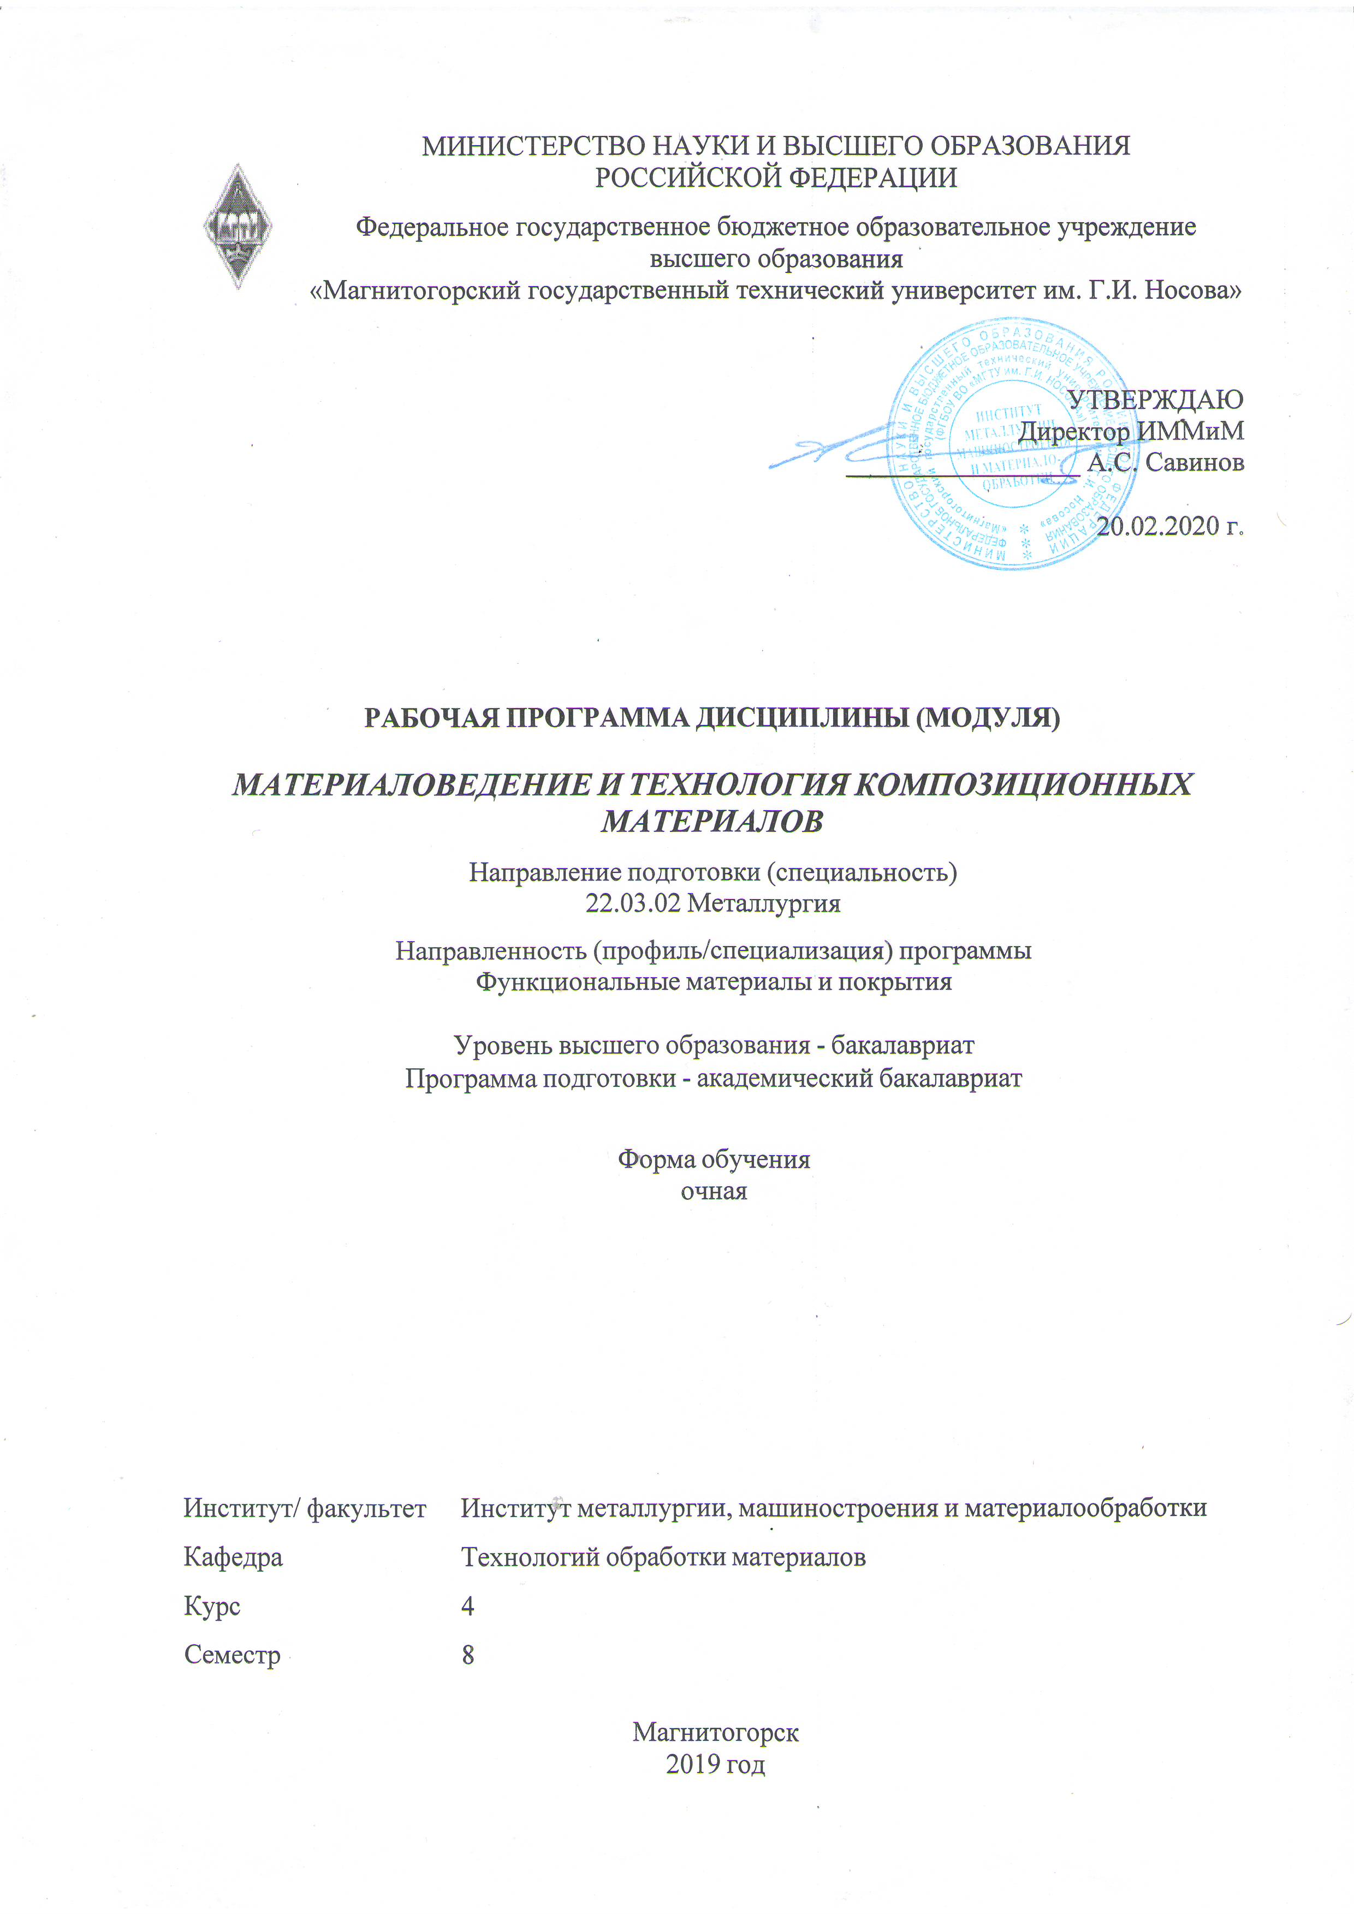

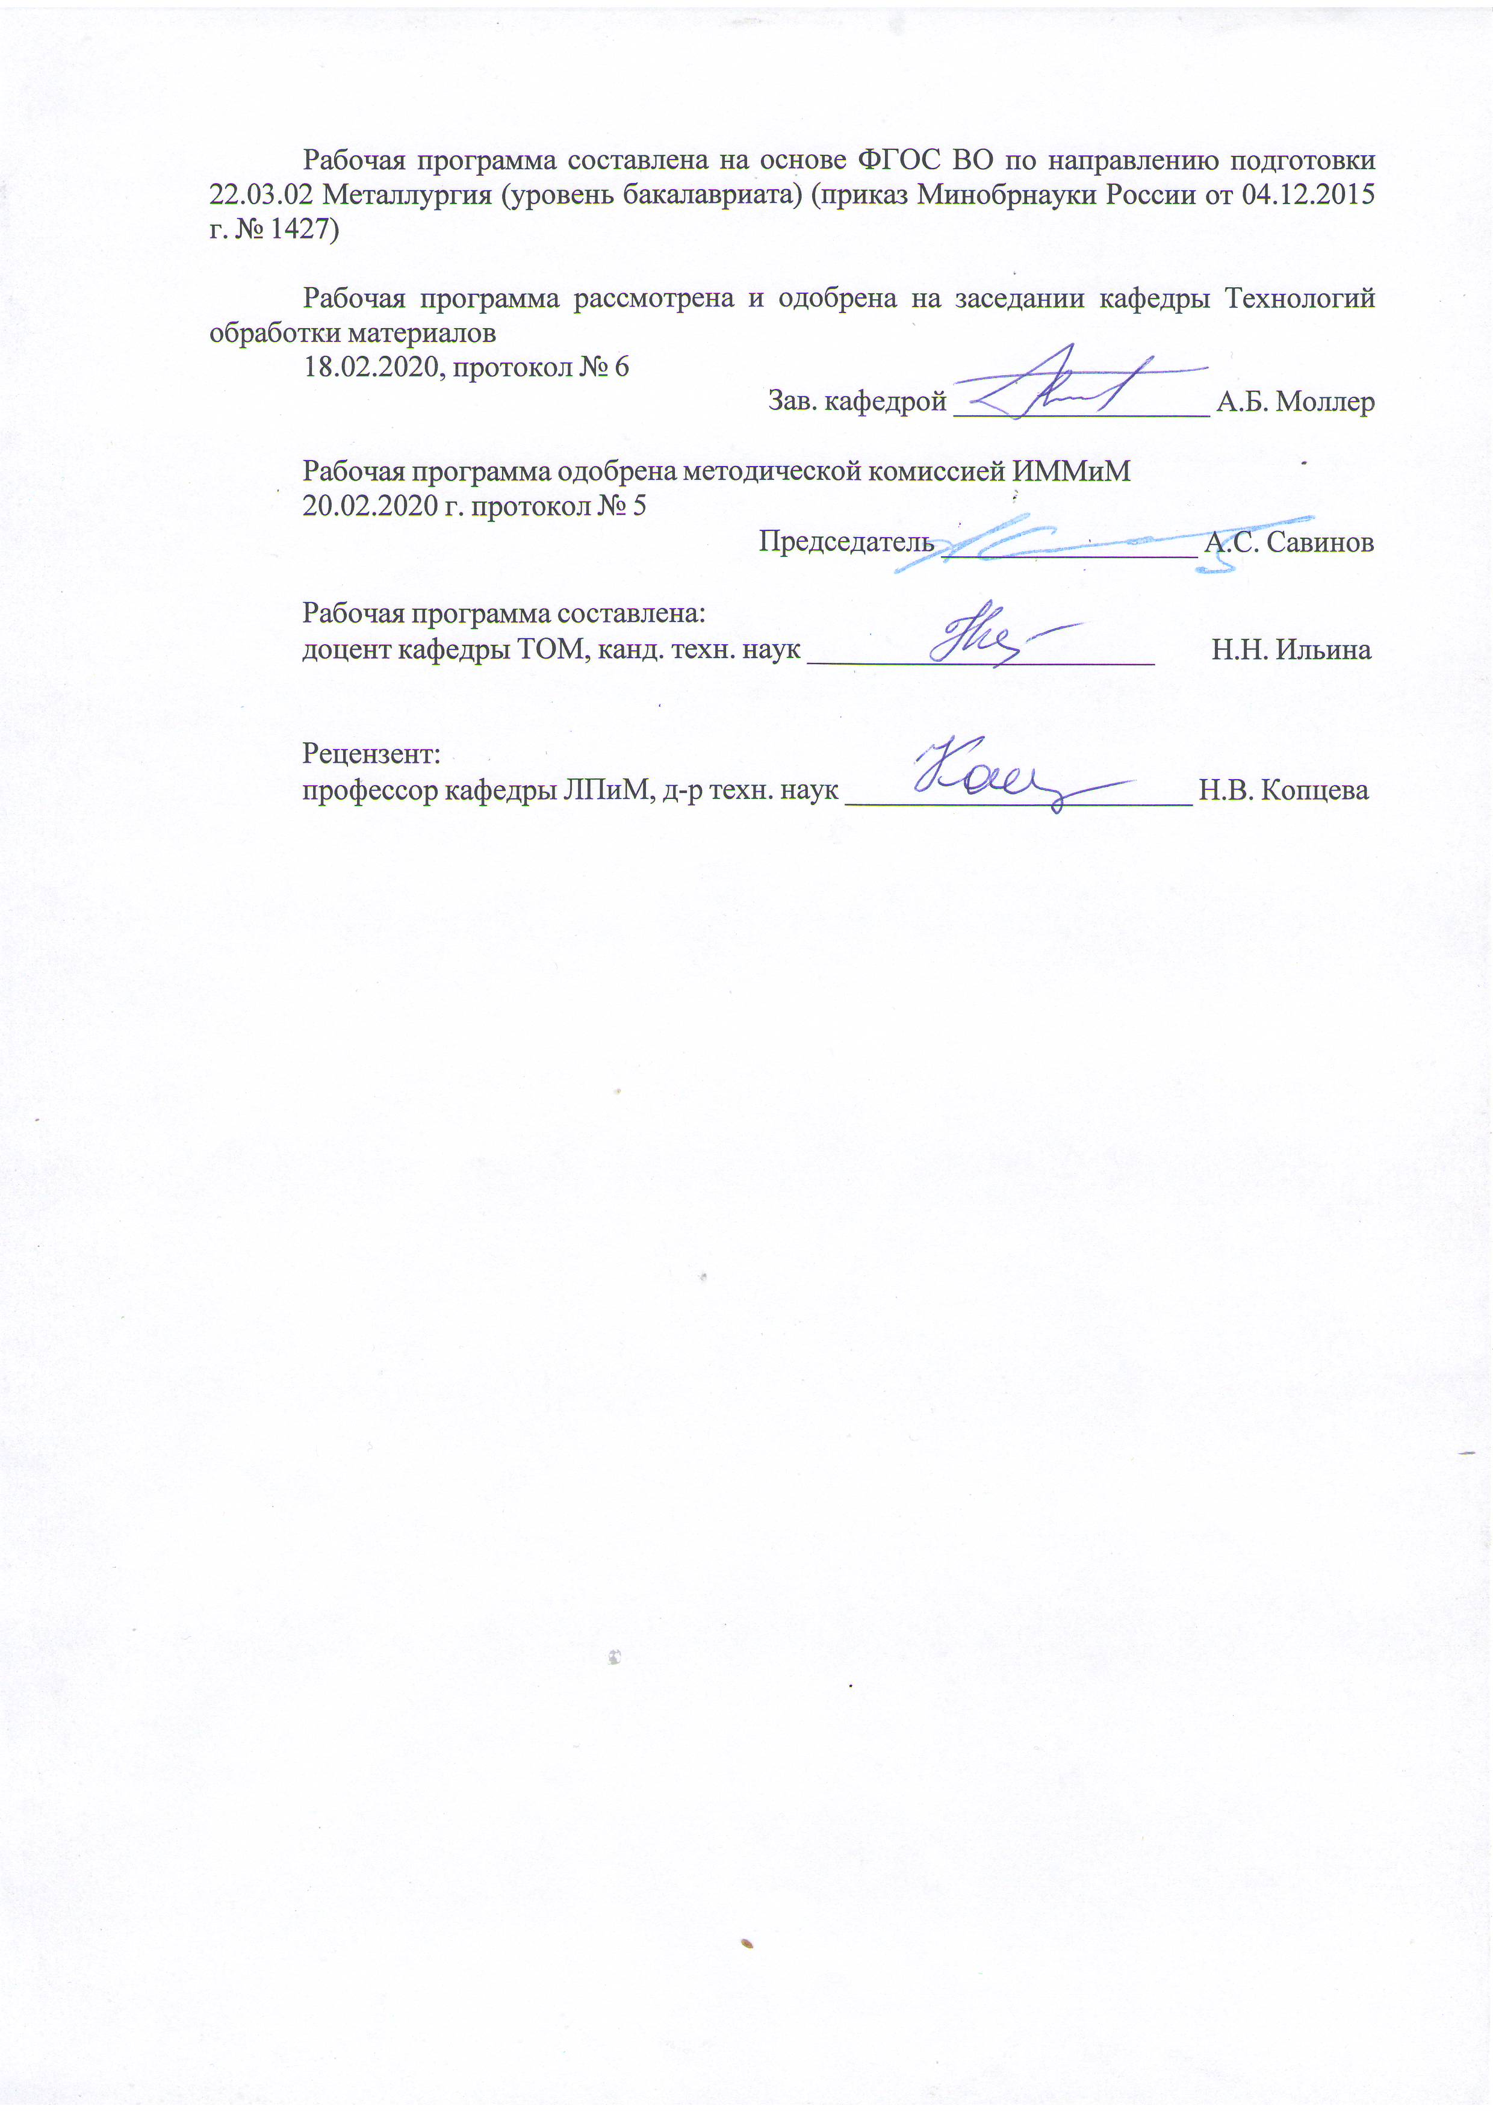

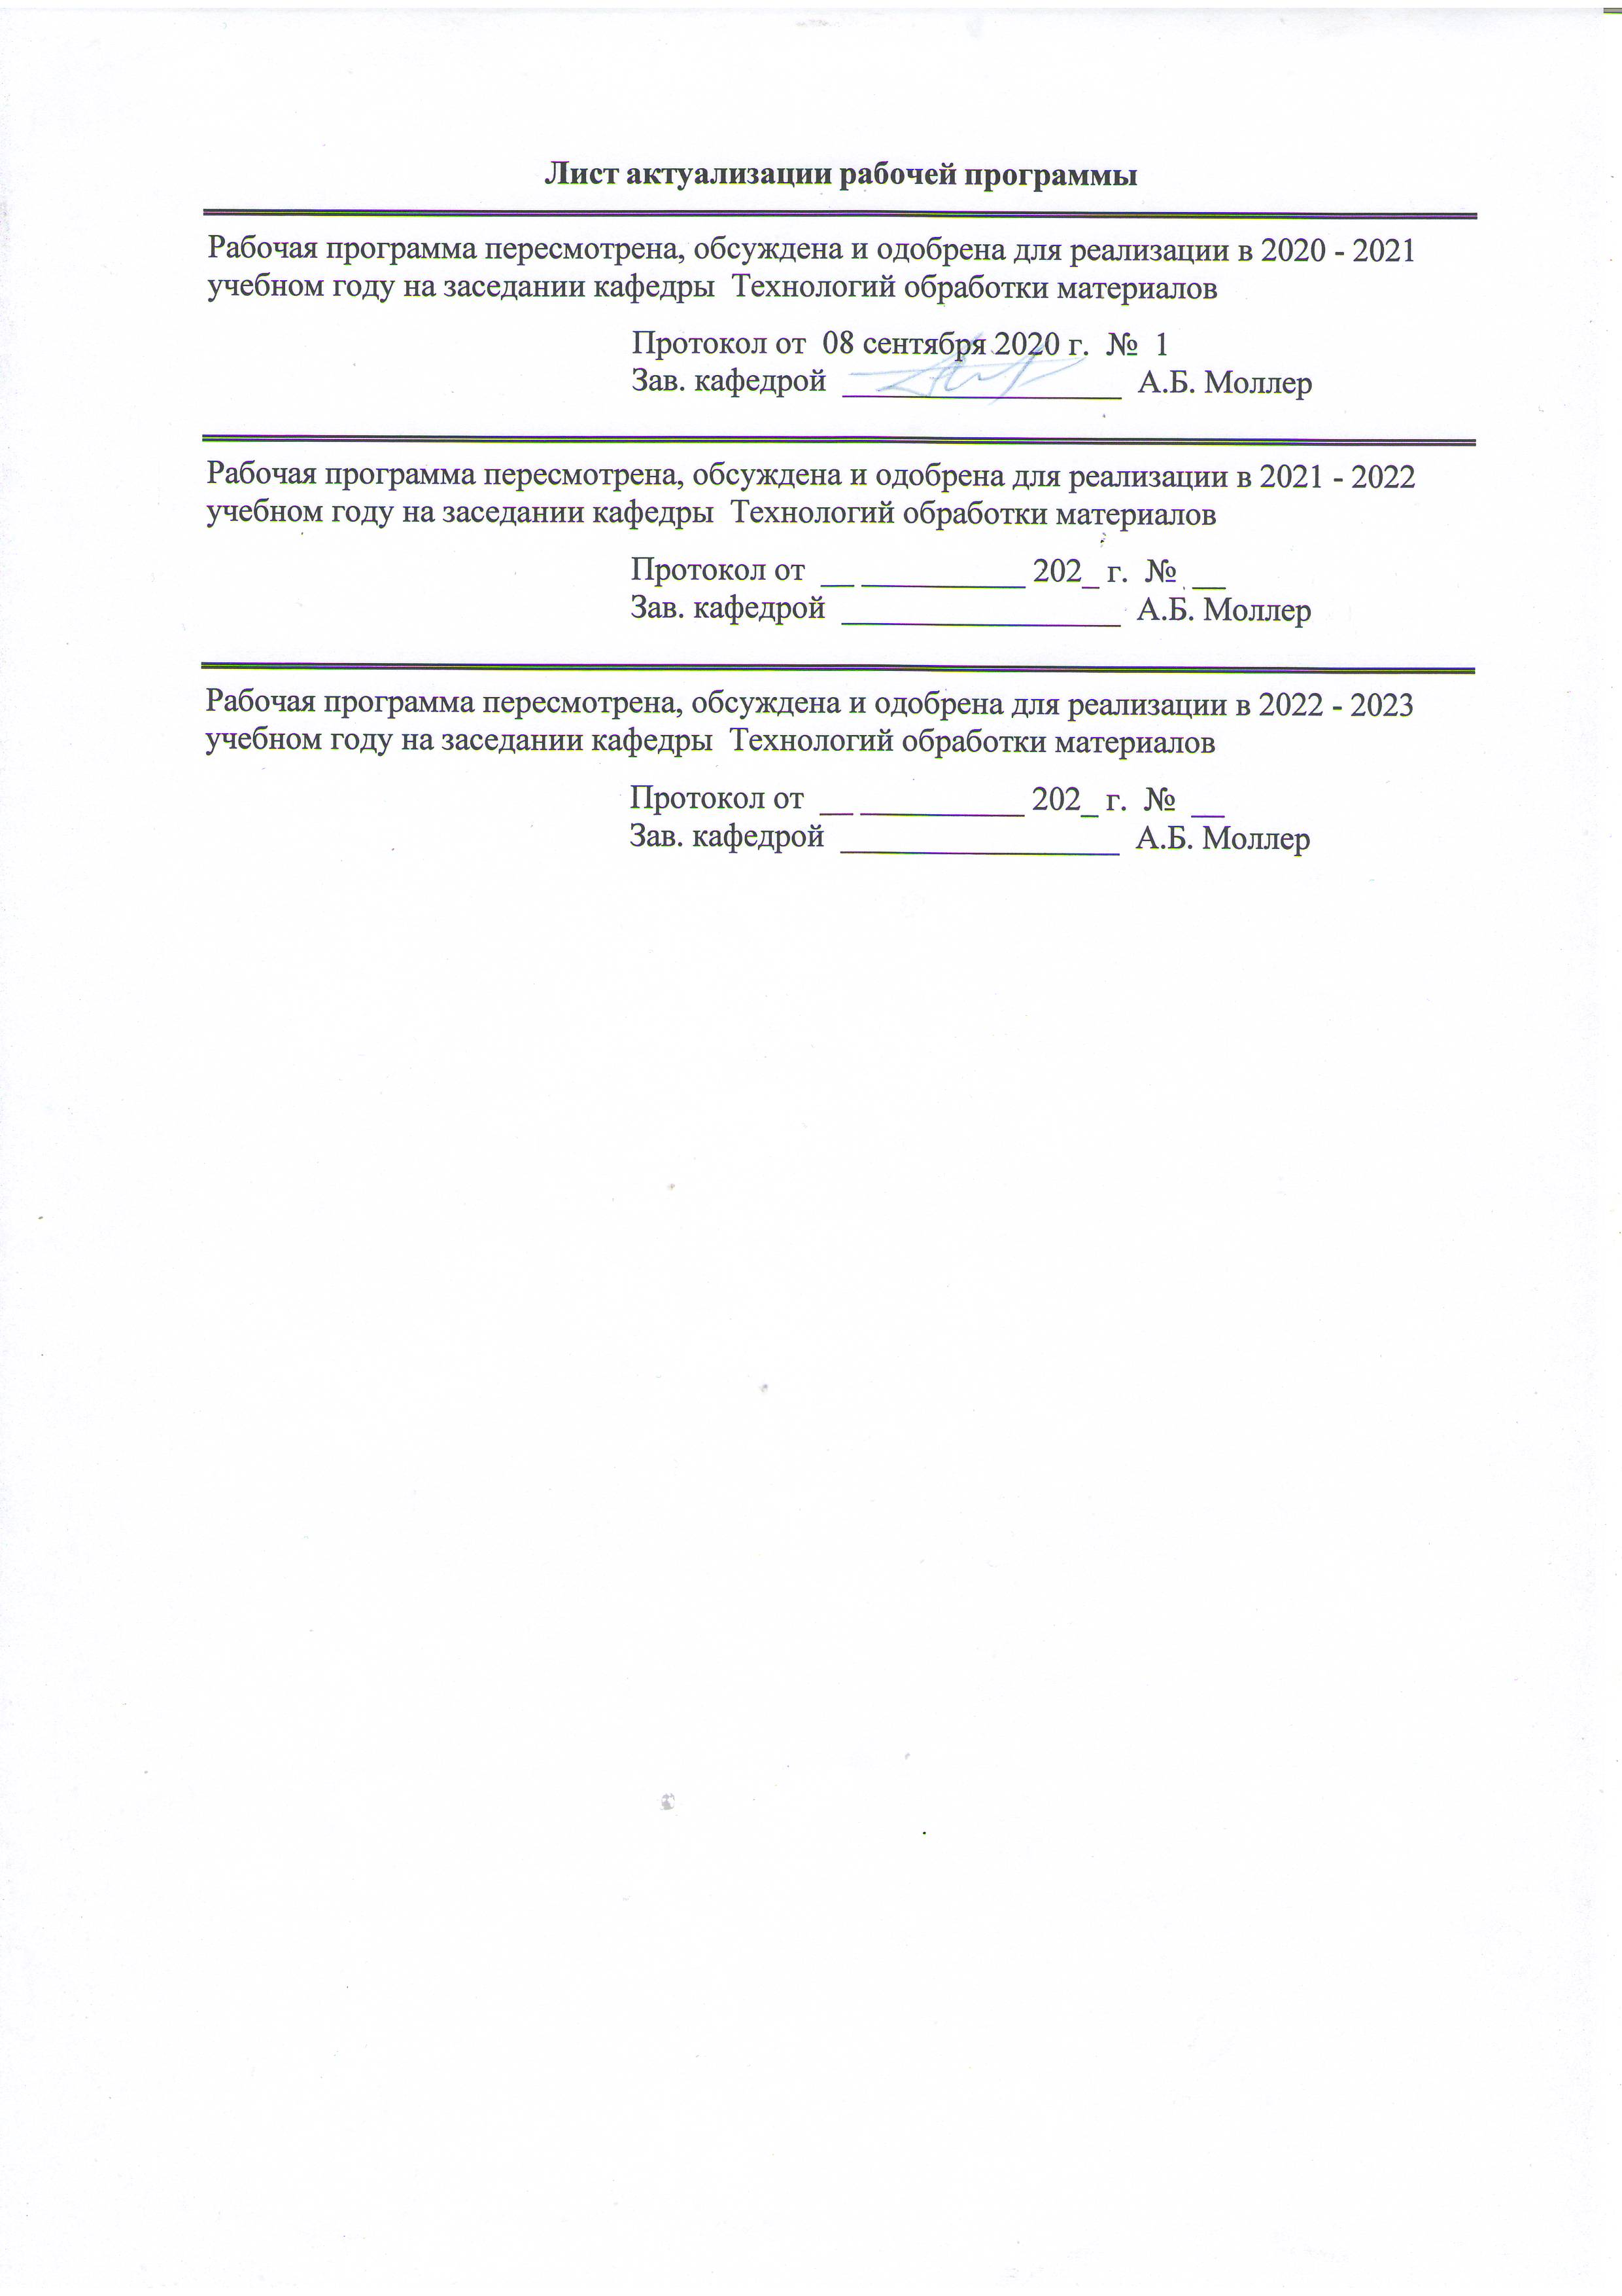

|  |  |
| --- | --- |
| **1** **Цели** **освоения** **дисциплины** **(модуля)** | |
| – развитие у студентов личностных качеств, а также формирование профессиональных компетенций в соответствии с требованиями ФГОС ВО по направлению подготовки 22.03.02 Металлургия;  – формирование у студентов представлений о механизмах и закономерностях создания композиционных материалов, получение комплекса знаний о связи технологических параметров со структурой и свойствами композиционных материалов;  – освоение студентами навыков построения технологических процессов получения композиционных материалов, современных методов контроля за технологическим процессом и качеством изделий на основе знаний о структуре и свойствах материала. | |
|  |  |
| **2** **Место** **дисциплины** **(модуля)** **в** **структуре** **образовательной** **программы** | |
| Дисциплина Материаловедение и технология композиционных материалов входит в вариативную часть учебного плана образовательной программы.  Для изучения дисциплины необходимы знания (умения, владения), сформированные в результате изучения дисциплин/ практик: | |
| Химия | |
| Физическая химия | |
| Физические свойства материалов | |
| Коррозия и защита металлов | |
| Материаловедение | |
| Виды и свойства покрытий | |
| Теория процессов получения порошковых и композиционных материалов | |
| Конструирование композиционных покрытий | |
| Производственная - практика по получению профессиональных умений и опыта профессиональной деятельности | |
| Компьютерное моделирование композиционных материалов | |
| Компьютерное моделирование функциональных материалов | |
| Знания (умения, владения), полученные при изучении данной дисциплины будут необходимы для изучения дисциплин/практик: | |
| Подготовка к сдаче и сдача государственного экзамена | |
| Подготовка к защите и защита выпускной квалификационной работы | |
|  |  |
| **3** **Компетенции** **обучающегося,** **формируемые** **в** **результате** **освоения**  **дисциплины** **(модуля)** **и** **планируемые** **результаты** **обучения** | |
| В результате освоения дисциплины (модуля) «Материаловедение и технология композиционных материалов» обучающийся должен обладать следующими компетенциями: | |
| Структурный  элемент  компетенции | Планируемые результаты обучения |
| ПК-10 способностью осуществлять и корректировать технологические процессы в металлургии и материалообработке | |
| Знать | - основные термины и определения в области материаловедения и композиционных материалов;  - основные характерные признаки композиционных материалов;  - структуру и морфологию композиционных материалов, типичные технологические процессы производства композиционных материалов;  - основные методы определения структуры и свойств композиционных материалов |
| Уметь | – корректно интерпретировать основные направления развития технологий производства композиционных материалов;  - приобретать знания в области технологий производства композиционных материалов;  - обсуждать проблемы в области технологий производства композиционных материалов |
| Владеть | – практическими навыками использования знаний особенностей композиционных материалов при изучении других дисциплин;  - профессиональным языком в предметной области композиционных материалов;  - способами совершенствования профессиональных знаний и умений путем использования возможностей информационной среды, учебной и научной литературы;  – основными методами исследования структуры и свойств композиционных материалов с применением современного исследовательского оборудования;  - навыками и методиками обобщения результатов решения, экспериментальной деятельности в области технологий производства композиционных материалов |
| ДПК-1 способностью обосновывать выбор оборудования для осуществления технологических процессов | |
| Знать | – основные особенности операций и технологических процессов получения композиционных материалов;  - основные закономерности получения композиционных материалов с заданной структурой и свойствами;  – основные принципы разработки технологий получения композиционных материалов;  - требования нормативных документов на основные виды композиционных материалов;  - преимущества и недостатки композиционных материалов и технологий их получения |
| Уметь | – анализировать существующие технологии получения производства композиционных материалов;  - на основе знаний теоретических основ осуществлять выбор технологических операций для типичных технологий получения композиционных материалов;  - оценивать эффективность технологий производства композиционных материалов с учетом технико-технологических параметров;  – анализировать результаты исследования структуры и свойств композиционных материалов, выявлять причинно-следственные связи между режимами технологических операций и структурой и свойствами композиционных материалов;  - устанавливать междисциплинарные связи в области композиционных материалов;  - определять основные направления развития технологий получения композиционных материалов |
| Владеть | – способами демонстрации умения анализировать достоинства и недостатки технологий производства композиционных материалов;  – знаниями о современных тенденциях развития материаловедения и создания новых поколений перспективных материалов, практическими навыками разработки типовых технологических процессов производства композиционных материалов;  - способами оценивания значимости и практической пригодности технологических процессов производства композиционных материалов с учетом технико-технических возможностей и элементами экономического анализа |

|  |  |  |  |  |  |  |  |  |  |
| --- | --- | --- | --- | --- | --- | --- | --- | --- | --- |
|  | **4.** **Структура,** **объём** **и** **содержание** **дисциплины** **(модуля)** | | | | | | | | |
| Общая трудоемкость дисциплины составляет 5 зачетных единиц 180 акад. часов, в том числе:  – контактная работа – 105 акад. часов:  – аудиторная – 99 акад. часов;  – внеаудиторная – 6 акад. часов  – самостоятельная работа – 39,3 акад. часов;  – подготовка к экзамену – 35,7 акад. часа  Форма аттестации - курсовой проект, экзамен | | | | | | | | | |
|  |  |  |  |  |  |  |  |  |  |
| Раздел/ тема  дисциплины | | Семестр | Аудиторная  контактная работа  (в акад. часах) | | | Самостоятельная работа студента | Вид самостоятельной  работы | Форма текущего контроля успеваемости и  промежуточной аттестации | Код компетенции |
| Лек. | лаб.  зан. | практ. зан. |
| 1. Раздел 1 | | |  | | | | | | |
| 1.1 Общие сведения о композиционных материалах и изделиях. Классификация композиционных материалов. Понятия о структуре композиционных материалах | | 8 | 2 |  | 2 |  | Изучение учебной и научной литературы по теме дисциплины | Выполнение курсового проекта | ПК-10, ДПК-1 |
| 1.2 Теоретические основы получения композиционных материалов. Общие понятия о разрушении композиционных материалов | | 2 |  |  | 2 | Изучение учебной и научной литературы по теме дисциплины | Выполнение курсового проекта | ПК-10, ДПК-1 |
| 1.3 Дисперсноупрочненные и дисперснотвердеющие композиционные материалы и их классификация. Особенности структуры и свойств | | 3 |  | 4 | 3 | Изучение учебной и научной литературы по теме дисциплины. Подготовка к контрольной работе. Подготовка к сдаче практических работ | Защита практических работ.  Контрольная работа №1 | ПК-10, ДПК-1 |
| 1.4 Механизмы упрочнения и физические основы торможения разрушения дисперсноупрочненных композиционных материалов | | 2 |  | 2 | 2 | Изучение учебной и научной литературы по теме дисциплины. Подготовка к контрольной работе. Подготовка к сдаче практических работ | Защита практических работ.  Контрольная работа №1 | ПК-10, ДПК-1 |
| 1.5 Волокнистые композиционные материалы и их классификация. Особенности структуры и свойств. Расчетное обоснование эффективности армирования матрицы волокнами | | 4 |  | 4 | 3 | Изучение учебной и научной литературы по теме дисциплины. Подготовка к контрольной работе. Подготовка к сдаче практических работ | Защита практических работ.  Контрольная работа № 2 | ПК-10, ДПК-1 |
| 1.6 Получения нитевидных кристаллов и непрерывных волокон – армирующих элементов в композиционном материале | | 2 |  | 2 | 2 | Изучение учебной и научной литературы по теме дисциплины. Подготовка к контрольной работе. Подготовка к сдаче практических работ | Защита практических работ.  Контрольная работа № 2 | ПК-10, ДПК-1 |
| 1.7 Волокнистые композиционные материалы с полимерной матрицей. Особенности структуры и свойств. Технологические процессы получения волокнистых композиционных материалов с полимерной матрицей | |  |  | 6 | 4 | Изучение учебной и научной литературы по теме дисциплины. Подготовка к контрольной работе. Подготовка к сдаче практических работ | Защита практических работ. Реферат | ПК-10, ДПК-1 |
| 1.8 Волокнистые композиционные материалы с металлической матрицей. Особенности структуры и свойств. Технологические процессы получения волокнистых композиционных материалов с металлической матрицей | |  |  | 6 | 4 | Изучение учебной и научной литературы по теме дисциплины. Подготовка к сдаче практических работ. Подготовка реферата (с презентацией в формате Microsoft Office PowerPoint) | Защита практических работ. Реферат | ПК-10, ДПК-1 |
| 1.9 Волокнистые композиционные материалы с керамической матрицей. Особенности структуры и свойств. Технологические процессы получения волокнистых композиционных материалов с керамической матрицей | |  |  | 6 | 4 | Изучение учебной и научной литературы по теме дисциплины. Подготовка к сдаче практических работ. Подготовка реферата (с презентацией в формате Microsoft Office PowerPoint) | Защита практических работ. Реферат | ПК-10, ДПК-1 |
| Итого по разделу | | | 15 |  | 32 | 24 |  |  |  |
| 2. Раздел 2 | | |  | | | | | | |
| 2.1 Особенности технологического процесса получения композитного порошка и дисперсноупрочненных композиционных материалов «пластичная матрица – хрупкий наполнитель»; «хрупкая матрица – пластичный наполнитель»; «хрупкая матрица – хрупкий наполнитель» | | 8 | 4 |  | 2/2И | 2 | Изучение учебной и научной литературы по теме дисциплины. Подготовка к контрольной работе | Контрольная работа № 3 | ПК-10 |
| 2.2 Особенности технологического процесса получения композиционных материалов: «нитевидные кристаллы – матрица»; «дискретные волокна – матрица»; «непрерывные волокна – матрица» | | 4 |  | 2/2И | 1 | Изучение учебной и научной литературы по теме дисциплины. Подготовка к контрольной работе | Контрольная работа № 3 | ПК-10 |
| 2.3 Слоистые композиционные материалы и их классификация. Физические основы торможения разрушения слоистых композиционных материалов. Особенности технологического процесса получения | | 4 |  | 2/2И | 2 | Изучение учебной и научной литературы по теме дисциплины. Подготовка к контрольной работе. Подготовка к сдаче практических работ. Подготовка реферата (с презентацией в формате Microsoft Office PowerPoint) | Защита практических работ. Реферат. Контрольная работа № 3 | ПК-10 |
| 2.4 Углерод-углеродные композиционные материалы. Особенности структуры и свойств. Технологические процессы получения | | 4 |  | 2/2И | 2 | Изучение учебной и научной литературы по теме дисциплины. Подготовка к сдаче практических работ. Подготовка реферата (с презентацией в фор-мате Microsoft Office PowerPoint) | Защита практических работ. Реферат | ПК-10 |
| 2.5 Методы контроля свойств композиционных материалов | | 2 |  | 4/4И | 2 | Изучение учебной и научной литературы по теме дисциплины. Подготовка к сдаче практических работ | Защита практических работ. Выполнение курсового проекта. | ПК-10 |
| 2.6 Пространственно армированные композиционные материалы. Способы их создания | | 4 |  | 2/2И | 2 | Изучение учебной и научной литературы по теме дисциплины. Подготовка к сдаче практических работ | Защита практических работ.  Выполнение курсового проекта | ПК-10 |
| 2.7 Особенности производство композиционных материалов 21 века - нанокомпозитов | | 2 |  | 3/3И | 2 | Изучение учебной и научной литературы по теме дисциплины. Подготовка к сдаче практических работ | Защита практических работ. Реферат | ПК-10 |
| 2.8 Конструирование с применением композиционных материалов | | 2 |  | 2/1И | 1,3 | Изучение учебной и научной литературы по теме дисциплины. Подготовка к сдаче практических работ | Защита практических работ.  Выполнение курсового проекта | ПК-10 |
| 2.9 Свойства и области практического применения композиционных материалов в изделиях современной техники | | 3 |  | 4/4И | 1 | Изучение учебной и научной литературы по теме дисциплины. Подготовка к сдаче практических работ. Подготовка реферата (с презентацией в фор-мате Microsoft Office PowerPoint) | Защита практических работ. Реферат | ПК-10, ДПК-1 |
| Итого по разделу | | | 29 |  | 23/22И | 15,3 |  |  |  |
| Итого за семестр | | | 44 |  | 55/22И | 39,3 |  | экзамен,кп |  |
| Итого по дисциплине | | | 44 |  | 55/22И | 39,3 |  | курсовой проект, экзамен | ПК-10,ДПК-1 |

|  |
| --- |
| **5** **Образовательные** **технологии** |
|  |
| Для усвоения студентами знаний по дисциплине «Материаловедение и технология композиционных материалов» применяются традиционная и компетентностно-модульная технологии обучения, включающие в себя объяснения преподавателя на лекциях, самостоятельную работу с учебной и справочной литературой по дисциплине, работу на практических занятиях и т.п.  В ходе изложения лекционного материала используются презентации, плакаты по теме занятий, наглядные пособия. На занятиях студенты выполняют задания на индивидуальное речевое проговаривание известных законов физики и химии, правил, определений; заполняют вслед за преподавателем схемы, таблицы по свойствам композиционных материалов и т.п.; приводят собственные примеры, очевидно подтверждающие излагаемый материал. |
|  |
| **6** **Учебно-методическое** **обеспечение** **самостоятельной** **работы** **обучающихся** |
| Представлено в приложении 1. |
|  |
| **7** **Оценочные** **средства** **для** **проведения** **промежуточной** **аттестации** |
| Представлены в приложении 2. |
|  |
| **8** **Учебно-методическое** **и** **информационное** **обеспечение** **дисциплины** **(модуля)** |
| **а)** **Основная** **литература:** |
| 1. Адаскин, А. М. Материаловедение и технология металлических, неметаллических и композиционных материалов : учебник / A.M. Адаскин, А.Н. Красновский. — Москва : ФОРУМ : ИНФРА-М, 2019. — 400 с. — (Высшее образование: Бакалавриат). - ISBN 978-5-16-104328-8. - Текст : электронный. - URL: <https://new.znanium.com/catalog/product/982105>.  2. Рогачев, С. О. Металлические композиционные и гибридные материалы. Гибридные наноструктурные материалы : учебное пособие / С. О. Рогачев, В. А. Белов. — Москва : МИСИС, 2018. — 74 с. — ISBN 978-5-906953-92-6. — Текст : электронный // Лань : электронно-библиотечная система. — URL: <https://e.lanbook.com/book/115266>. |
|  |
| **б)** **Дополнительная** **литература:** |
| 1. Штремель, М. А. Материаловедение: неметаллические и композиционные мате-риалы : учебное пособие / М. А. Штремель, М. Ю. Беломытцев. — Москва : МИСИС, 2013. — 77 с. — ISBN 978-5-87623-686-9. — Текст : электронный // Лань : электронно-библиотечная система. — URL: <https://e.lanbook.com/book/117282>.  2. Шуваева, Е. А. Материаловедение. Неметаллические и композиционные материалы. Курс лекций : учебное пособие / Е. А. Шуваева, А. С. Перминов. — Москва : МИ-СИС, 2013. — 77 с. — ISBN 978-5-87623-686-9. — Текст : электронный // Лань : электронно-библиотечная система. — URL: <https://e.lanbook.com/book/47490>.  3. Сосенушкин, Е. Н. Технологические процессы и инструменты для изготовления деталей из пластмасс, резиновых смесей, порошковых и композиционных материалов : учебное пособие / Е. Н. Сосенушкин. — Санкт-Петербург : Лань, 2018. — 300 с. — ISBN 978-5-8114-3011-6. — Текст : электронный // Лань : электронно-библиотечная система. — URL: <https://e.lanbook.com/book/107289>. |
|  |
| **в)** **Методические** **указания:** |
| 1. Технологические свойства металлических порошков: метод. указ. / Полякова |

|  |  |  |  |  |
| --- | --- | --- | --- | --- |
| М.А., Голубчик Э.М. Магнитогорск: Изд-во Магнитогорск. гос. техн. ун-та им. Г.И. Носо-ва, 2013. 11 с.  2. Плотность и пористость изделий из некомпактных материалов: Метод. указ. / Ильина Н.Н. – Магнитогорск: МГТУ, 2003. – 5 с.  3. Исследование уплотняемости металлических порошков: Метод. указ. / Гун Г.С., Ильина Н.Н., Полякова М.А / Магнитогорск: МГТУ, 2005. – 8 с.  4. Ситовый анализ: Метод. указ. / Рубин Г.Ш., Ильина Н.Н., Полякова М.А - Маг-нитогорск: МГТУ, 2007. – 12 с.  5. Кинематические параметры процесса деформирования некомпактных керамиче-ских масс: Метод. указ. / Чукин М.В., Барышников М.П., Бакаев Д.Р. – Магнитогорск: МГТУ, 2005. – 25 с.  6. Чукин М.В., Фоменко А.Н. Определение износостойкости композиционных покрытий / Метод. указания к лаб. работе. – Магнитогорск: Изд. МГМИ, 2004.  7. Исследование реологических свойств политетрафторэтилена: Метод. указ. / Гун Г.С., Чукин М.В., Барышников М.П., Анцупов А.В. – Магнитогорск: МГТУ, 2003. – 14 с.  8. Носов, В. В. Механика композиционных материалов. Лабораторные работы и практические занятия : учебное пособие / В. В. Носов. — 2-е изд., перераб. и доп. — Санкт-Петербург : Лань, 2013. — 240 с. — ISBN 978-5-8114-1496-3. — Текст : электрон-ный // Лань : электронно-библиотечная система. — URL: <https://e.lanbook.com/book/30427>. | | | | |
|  |  |  |  |  |
| **г)** **Программное** **обеспечение** **и** **Интернет-ресурсы:** | | | | |
|  | | | | |
|  |  |  |  |  |
| **Программное** **обеспечение** | | | | |
|  | Наименование ПО | № договора | Срок действия лицензии |  |
|  | MS Windows 7 Professional(для классов) | Д-1227-18 от 08.10.2018 | 11.10.2021 |  |
|  | MS Windows 7 Professional (для классов) | Д-757-17 от 27.06.2017 | 27.07.2018 |  |
|  | MS Office 2007 Professional | № 135 от 17.09.2007 | бессрочно |  |
|  | FAR Manager | Свободное распределение | бессрочно |  |
|  | 7Zip | свободно распространяемое ПО | бессрочно |  |
|  |  |  |  |  |
| **Профессиональные** **базы** **данных** **и** **информационные** **справочные** **системы** | | | | |
|  | Название курса | | Ссылка |  |
|  | Национальная информационно-аналитическая система – Российский индекс научного цитирования (РИНЦ) | | URL: <https://elibrary.ru/project_risc.asp> |  |
|  | Поисковая система Академия Google (Google Scholar) | | URL: <https://scholar.google.ru/> |  |
|  | Информационная система - Единое окно доступа к информационным ресурсам | | URL: <http://window.edu.ru/> |  |

|  |  |  |  |
| --- | --- | --- | --- |
|  | Федеральное государственное бюджетное учреждение «Федеральный институт промышленной собственности» | URL: <http://www1.fips.ru/> |  |
| **9** **Материально-техническое** **обеспечение** **дисциплины** **(модуля)** | | | |
|  |  |  |  |
| Материально-техническое обеспечение дисциплины включает: | | | |
| 1. Учебная аудитория для проведения занятий лекционного типа оснащена:  - техническими средствами обучения, служащими для представления учебной информации большой аудитории: мультимедийными средства хранения, передачи и представления учебной информации;  - специализированной мебелью.  2. Учебная аудитория для проведения практических занятий оснащена:  - техническими средствами обучения, служащими для представления учебной информации большой аудитории: мультимедийными средства хранения, передачи и представления учебной информации;  - специализированной мебелью.  3. Учебная аудитория для групповых и индивидуальных консультаций, текущего контроля и промежуточной аттестации оснащена:  - компьютерной техникой с пакетом MS Office, с подключением к сети «Интернет» и с доступом в электронную информационно-образовательную среду университета;  - специализированной мебелью.  4. Помещение для самостоятельной работы оснащено:  - компьютерной техникой с пакетом MS Office, с подключением к сети «Интернет» и с доступом в электронную информационно-образовательную среду университета;  - специализированной мебелью.  5. Помещение для хранения и профилактического обслуживания учебного оборудования оснащено:  - специализированной мебелью: стеллажами для хранения учебного оборудования;  -инструментами для ремонта учебного оборудования;  - шкафами для хранения учебно-методической документации и материалов.  6. Учебная аудитория для выполнения курсовых проектов (работ) оснащена:  - компьютерной техникой с пакетом MS Office, с подключением к сети «Интернет» и с доступом в электронную информационно-образовательную среду университета;  - специализированной мебелью. | | | |
|

Приложение 1

# 6 Учебно-методическое обеспечение самостоятельной работы обучающихся

## Контрольная работа № 1. «Дисперсноупрочненные композиционные материалы»:

Основные определения ДКМ; классификация ДКМ. Требования к материалу наполнителя в ДКМ. Механизмы упрочнения пластичной (хрупкой) матрицы дисперсными частицами хрупкого (пластичного) наполнителя. Физические основы торможения разрушения в ДКМ. Способы получения порошковой смеси.

Контрольная работа № 2. «Волокнистые композиционные материалы».

Основные определения ДВКМ; классификация ВКМ. Требования к материалу наполнителя в ВКМ. Физические основы торможения разрушения в ВКМ. Методы получения нитевидных кристаллов и непрерывных волокон.

## Контрольная работа № 3. «Слоистые композиционные материалы».

Основные определения. Классификация СКМ. Физические основы торможения разрушения слоистых композиционных материалов. Особенности технологического процесса получения СКМ, ДКМ, ВКМ.

### *Примерный перечень тем рефератов:*

1. Стеклопластики, органопластики, углепластики, боропластики. Свойства и области применения.
2. Связующие для полимерных и композиционных материалов конструкционного и специального назначения.
3. Пенопласты.
4. Слоистые металлополимерные композиционные материалы.
5. Получение КМ прокаткой. Влияние условий прокатки на прочность композита. Выбор температуры прокатки
6. Получение КМ прессованием. Особенности процесса прессования. Свойства полученных изделий
7. Получение КМ волочением. Особенности процесса волочением. Расчет деформаций по переходам. Свойства полученных изделий
8. Полуфабрикаты КМ и способы получения. Методы компактирования сборных КМ. Распределение контактных напряжений на границе раздела матрица-волокно.
9. Применение КМ в самолето-, ракето-, строении
10. Применение КМ в судо-, автомобилестроении
11. Применение КМ в химической, электротехнической промышленности
12. Применение КМ в мебельной промышленности, в качестве товаров народного потребления
13. Применение ПКМ в сельском хозяйстве, пищевой промышленности
14. Полимерные композиты и утилизация полимерных отходов
15. Технологические схемы производства слоистых изделий. Подготовка компонентов. Калибровка валков и режим прокатки слитков и заготовки на обжимных и сортовых станах.
16. Сталемедная проволока. Схема металлургического способа ее производства.
17. Новые энергосберегающие и экологические безопасные технологии получения металлических материалов.
18. Интеллектуальные полимерные композиционные материалы.
19. Теплозащитные, теплоизоляционные материалы.
20. Керамические, углеродкерамические композиционные материалы и антиокислительные покрытия.

**Курсовой проект** является логическим завершением лекционных занятий, а также проверкой готовности студентов к выполнению выпускной квалификационной работы. Студентам на выбор предлагается следующая тематика курсового проекта:

1. Совершенствование технологии производства оцинкованной проволоки в условиях сталепроволочного цеха ОАО «ММК-МЕТИЗ» с целью улучшения экологической обстановки.
2. Проект реконструкции участка гумирования дозирующих и наносящих роликов в условиях ЗАО «МРК» с целью повышения качества листа с полимерным покрытием.
3. Совершенствование технологического процесса окраски изделий в условиях ООО «ПМИ» с целью расширения сортамента и повышения качества продукции.
4. Совершенствование технологии производства оцинкованного листа с учетом дальнейшего нанесения полимерного покрытия в условиях цеха покрытий ПАО «ММК».
5. Проект реконструкции линии фосфатирования гвоздильного цеха ОАО «ММК-МЕТИЗ» с целью расширения номенклатуры обрабатываемых изделий и повышения эффективности процесса.
6. Проект реконструкции агрегата горячего цинкования проволоки ICE ОАО «ММК-МЕТИЗ» с целью повышения качества готовой продукции и улучшения экологической обстановки.
7. Разработка технологии восстановления и упрочнения режущего инструмента для пресс-ножниц холодной резки металлического лома.
8. Повышение конкурентоспособности омедненной сварочной проволоки совершенствованием технологии ее производства.
9. Проект участка термодиффузионного цинкования крепежных изделий.
10. Проект участка напыления в условиях механического цеха ЗАО «МРК».
11. Проект реконструкции участка полимерных покрытий ПАО «ММК» с целью расширения сортамента.
12. Проект реконструкции участка электролитического лужения ПМП ПАО «ММК» с целью повышения качества выпускаемой продукции.
13. Проект реконструкции участка латунирования ООО «Специальные технологии» с целью расширения сортамента выпускаемой продукции.
14. Исследование формирования цинкового покрытия методом горячего погружения.
15. Моделирование формирования железоцинкового слоя на основе теории фракталов.

Курсовой проект выполняется обучающимся самостоятельно в соответствии с заданием, выданным преподавателем. Исходные данные и методические указания представлены на образовательном портале.

При выполнении курсового проекта обучающийся должен определить основные технологические параметры производства продукции из композиционного материала.

Курсовой проект должен быть оформлен в соответствии с СМК-О-СМГТУ-42-09 «Курсовой проект (работа): структура, содержание, общие правила выполнения и оформления».

Приложение 2

# 7 Оценочные средства для проведения промежуточной аттестации

**а) Планируемые результаты обучения и оценочные средства для проведения промежуточной аттестации:**

| Структурный элемент  компетенции | Планируемые результаты обучения | Оценочные средства |
| --- | --- | --- |
| **ПК-10 – способностью осуществлять и корректировать технологические процессы в металлургии и материалообработке** | | |
| Знать | – основные термины и определения в области материаловедения и композиционных материалов; основные характерные признаки композиционных материалов; структуру и морфологию композиционных материалов, типичные технологические процессы производства композиционных материалов; основные методы определения структуры и свойств композиционных материалов | **Вопросы для подготовки к экзамену:**   1. Классификация композитов по геометрическим параметрам, по расположению компонентов, по природе компонентов. Основные задачи, решаемые применением композитов в конструкциях. 2. Понятие о матрице и армирующем компоненте, их функции в композите и требо-вания, предъявляемые к ним. 3. Дисперсно-упрочненные композиты. Механизм повышения сопротивления пла-стической деформации и упрочнения композитов частицами. Основные принципы выбора упрочняющих частиц. Зависимость механических свойств от размера ча-стиц и расстояния между ними. 4. Дисперсионно-твердеющие сплавы. Дисперсно-упрочненные композиты на основе алюминия и никеля. Их получение, свойства и применение. 5. Волокнистые композиты. Особенности волокнистых композитов. Анизотропия свойств. Модуль упругости. Свойства волокнистых композиционных материалов, правило смеси. Зависимость прочности от содержания волокон. Критическая объ-емная доля волокон. 6. Непрерывные и дискретные волокна и нитевидные монокристаллы, применяемые для армирования волокнистых композитов. Способы получения нитевидных моно-кристаллов и их свойства, природа их прочности. |
| Уметь | * корректно интерпретировать основные направления развития технологий производства композиционных материалов; приобретать знания в области технологий производства композиционных материалов; обсуждать проблемы в области технологий производства композиционных материалов | **Вопросы для подготовки к экзамену:**   1. Стеклопластики, органопластики, углепластики, боропластики. Свойства и области применения. 2. Связующие для полимерных и композиционных материалов конструкционного и специального назначения. 3. Пенопласты. 4. Слоистые металлополимерные композиционные материалы. 5. Получение КМ прокаткой. Влияние условий прокатки на прочность композита. Выбор температуры прокатки 6. Получение КМ прессованием. Особенности процесса прессования. Свойства полученных изделий 7. Получение КМ волочением. Особенности процесса волочением. Расчет деформаций по переходам. Свойства полученных изделий 8. Полуфабрикаты КМ и способы получения. Методы компактирования сборных КМ. Распределение контактных напряжений на границе раздела матрица-волокно. |
| Владеть | * практическими навыками использования знаний особенностей композиционных материалов при изучении других дисциплин; профессиональным языком в предметной области композиционных материалов; способами совершенствования профессиональных знаний и умений путем использования возможностей информационной среды, учебной и научной литературы;   – основными методами исследования структуры и свойств композиционных материалов с применением современного исследовательского оборудования; навыками и методиками обобщения результатов решения, экспериментальной деятельности в области технологий производства композиционных материалов | **Вопросы для подготовки к экзамену:**   1. Способы получения непрерывных волокон углерода, бора (борсика), карбида кремния, окиси алюминия, их структура и свойства. 2. Металлические волокна из вольфрама, молибдена, бериллия, стали; их получение и свойства. Защитные покрытия на волокнах и их влияние на свойства волокон. 3. Нитевидные кристаллы. 4. Виды матричных материалов. 5. Граница раздела как структурная составляющая композиционного материала. 6. Технологические схемы получения композитов. Влияние свойств волокон и мат-рицы на особенности получения полуфабрикатов и изделий. 7. Пропитка пористых тел вязкими жидкостями. Технологические схемы получения изделий пропиткой на проход в автоклаве. Получение изделий формовкой моно-лент. Метод диффузионной сварки. Метод пластической деформации. Методы по-рошковой металлургии. 8. Многослойные композиты. Преимущества многослойных композитов перед обычными материалами и их свойства. |
| ДПК-1 – способностью обосновывать выбор оборудования для осуществления технологических процессов | | |
| Знать | * основные особенности операций и технологических процессов получения композиционных материалов; основные закономерности получения композиционных материалов с заданной структурой и свойствами; * основные принципы разработки технологий получения композиционных материалов; требования нормативных документов на основные виды композиционных материалов; преимущества и недостатки композиционных материалов и технологий их получения | **Вопросы для подготовки к экзамену:**   1. Направленно закристаллизованные композиты. Характеристики направленно закристаллизованных композитов. Сплавы эвтектического типа. Морфология фаз и принципы классификации двойных эвтектик. Многовариантные и тройные эвтектики. 2. Композиционные материалы с полимерной матрицей. Особенности свойств, обла-сти применения. 3. Композиционные материалы с металлической матрицей. Особенности свойств, области применения. 4. Композиционные материалы с керамической матрицей. Особенности свойств, области применения. 5. Определение композиционных материалов и их основные признаки. 6. Дисперсноупрочненные композиционные материалы «пластичная матрица – хрупкий наполнитель». Механизм упрочнения пластичной матрицы дисперсными частицами хрупкого наполнителя. Особенности технологического процесса получения |
| Уметь | * анализировать существующие технологии получения производства композиционных материалов; на основе знаний теоретических основ осуществлять выбор технологических операций для типичных технологий получения композиционных материалов; оценивать эффективность технологий производства композиционных материалов с учетом технико-технологических параметров; * анализировать результаты исследования структуры и свойств композиционных материалов, выявлять причинно-следственные связи между режимами технологических операций и структурой и свойствами композиционных материалов; устанавливать междисциплинарные связи в области композиционных материалов; определять основные направления развития технологий получения композиционных материалов | **Вопросы для подготовки к экзамену:**   1. Применение КМ в самолето-, ракето-, строении 2. Применение КМ в судо-, автомобилестроении 3. Применение КМ в химической, электротехнической промышленности 4. Применение КМ в мебельной промышленности, в качестве товаров народного потребления 5. Применение ПКМ в сельском хозяйстве, пищевой промышленности 6. Полимерные композиты и утилизация полимерных отходов 7. Технологические схемы производства слоистых изделий. Подготовка компонентов. Калибровка валков и режим прокатки слитков и заготовки на обжимных и сортовых станах. 8. Сталемедная проволока. Схема металлургического способа ее производства. 9. Новые энергосберегающие и экологические безопасные технологии получения металлических материалов. 10. Интеллектуальные полимерные композиционные материалы. 11. Теплозащитные, теплоизоляционные материалы. 12. Керамические, углеродкерамические композиционные материалы и антиокислительные покрытия |
| Владеть | * способами демонстрации умения анализировать достоинства и недостатки технологий производства композиционных материалов; * знаниями о современных тенденциях развития материаловедения и создания новых поколений перспективных материалов, практическими навыками разработки типовых технологических процессов производства композиционных материалов; способами оценивания значимости и практической пригодности технологических процессов производства композиционных материалов с учетом технико-технических возможностей и элементами экономического анализа. | **Вопросы для подготовки к экзамену:**   1. Классификация армирующих элементов - наполнителя в матрице композиционного материала. 2. Дисперсноупрочненные композиционные материалы «хрупкая матрица – пластичный наполнитель». Физические основы торможения разрушения. Особенности технологического процесса получения. 3. Классификация композиционных материалов по структурному признаку. 4. Дисперсноупрочненные композиционные материалы «хрупкая матрица – хрупкий наполнитель». Механизм трансформационного упрочнения. Особенности техноло-гического процесса получения. 5. Факторы, определяющие свойства композита 6. Волокнистые композиционные материалы и их классификация. Расчетное обоснование эффективного армирования матрицы волокнами. 7. Представление о границе раздела «матрица-наполнитель» в композиционном материале. Основные типы связи по границе раздела «матрица-наполнитель» в композиционном материале. 8. Методы получения нитевидных кристаллов и непрерывных волокон – армирующих элементов в композиционном материале. 9. Общие понятия о разрушении композиционных материалов. Классификация типов разрушения. 10. Особенности технологического процесса получения композиционных материалов Методы жидкофазного и твердофазного совмещения волокон и матрицы. 11. Энергетическое и силовое условие развития трещины. 12. Слоистые композиционные материалы и их классификация. Физические основы торможения разрушения в слоистых композиционных материалах. 13. Параметры трещиностойкости, описывающие стадию инициирования и развития разрушения. Характеристики весовой эффективности композиционных материалов. 14. Особенности технологического процесса получения слоистых композиционных материалов. |

**б) Порядок проведения промежуточной аттестации, показатели и критерии оценивания:**

Промежуточная аттестация по дисциплине включает теоретические вопросы, позволяющие оценить уровень усвоения обучающимися знаний, и практические задания, выявляющие степень сформированности умений и владений, проводится в виде контрольной работы и экзамена

### *Показатели и критерии оценивания экзамена:*

Критерии оценки (в соответствии с формируемыми компетенциями и планируемыми результатами обучения):

– на оценку **«отлично»** (5 баллов) – работа выполнена в соответствии с заданием, обучающийся показывает высокий уровень знаний не только на уровне воспроизведения и объяснения информации, но и интеллектуальные навыки решения проблем и задач, нахождения уникальных ответов к проблемам, оценки и вынесения критических суждений;

– на оценку **«хорошо»** (4 балла) – работа выполнена в соответствии с заданием, обучающийся показывает знания не только на уровне воспроизведения и объяснения информации, но и интеллектуальные навыки решения проблем и задач, нахождения ответов к проблемам;

– на оценку **«удовлетворительно»** (3 балла) – работа выполнена в соответствии с заданием, обучающийся показывает знания на уровне воспроизведения и объяснения информации, интеллектуальные навыки решения простых задач;

– на оценку **«неудовлетворительно»** (2 балла) – задание преподавателя выполнено частично, в процессе защиты работы обучающийся допускает существенные ошибки, не может показать интеллектуальные навыки решения поставленной задачи.

– на оценку **«неудовлетворительно»** (1 балл) – задание преподавателя выполнено частично, обучающийся не может воспроизвести и объяснить содержание, не может показать интеллектуальные навыки решения поставленной задачи.

**Курсовой проект** выполняется под руководством преподавателя, в процессе ее написания обучающийся развивает навыки к научной работе, закрепляя и одновременно расширяя знания, полученные при изучении дисциплины «Материаловедение и технология композиционных материалов». При выполнении курсового проекта обучающийся должен показать свое умение использовать нормативные материалы и другие литературные источники, систематизировать и анализировать фактический материал, самостоятельно творчески его осмысливать.

В процессе написания курсового проектаобучающийся должен разобраться в теоретических вопросах избранной темы, самостоятельно проанализировать практический материал, разобрать и обосновать практические предложения.

Защита курсового проекта проходит публично, перед комиссией из ведущих преподавателей кафедры. В комиссию представляется пояснительная записка и графическая часть, прошедшие нормоконтроль, а также оцениваются доклад и ответы на вопросы по теме курсового проекта.

#### Показатели и критерии оценивания курсового проекта:

– на оценку **«отлично»** (5 баллов) – работа выполнена в соответствии с заданием, обучающийся показывает высокий уровень знаний не только на уровне воспроизведения и объяснения информации, но и интеллектуальные навыки решения проблем и задач, нахождения уникальных ответов к проблемам, оценки и вынесения критических суждений;

– на оценку **«хорошо»** (4 балла) – работа выполнена в соответствии с заданием, обучающийся показывает знания не только на уровне воспроизведения и объяснения информации, но и интеллектуальные навыки решения проблем и задач, нахождения ответов к проблемам;

– на оценку **«удовлетворительно»** (3 балла) – работа выполнена в соответствии с заданием, обучающийся показывает знания на уровне воспроизведения и объяснения информации, интеллектуальные навыки решения простых задач;

– на оценку **«неудовлетворительно»** (2 балла) – задание преподавателя выполнено частично, в процессе защиты работы обучающийся допускает существенные ошибки, не может показать интеллектуальные навыки решения поставленной задачи.

– на оценку **«неудовлетворительно»** (1 балл) – задание преподавателя выполнено частично, обучающийся не может воспроизвести и объяснить содержание, не может показать интеллектуальные навыки решения поставленной задачи.